Prénom : …………………………… | Date : ……………………………………….……………………

 | Les CONSONNES : « S » ou « SS » (01)

- La règle :

- Entre une voyelle et une consonne, la lettre « s » se prononce [s].

Exemples : un escargot, une veste, un bistouri, un espoir, un espadon, un espace, un asticot, un aspirateur, un ustensile…

- Entre 2 voyelles, la lettre « s » se prononce [z].

Exemples : une fusée, une fraise, une framboise, une cerise, le désert, un oiseau, des noisettes, une case, un cousin…

- Entre 2 voyelles, il faut mettre 2 s (« ss ») pour obtenir le son [s].

Exemples : un passant, pousser, une classe, un buisson, la maîtresse, le dessert, une assiette, un coussin…

1./ Complète avec « s » ou « ss » :

 | 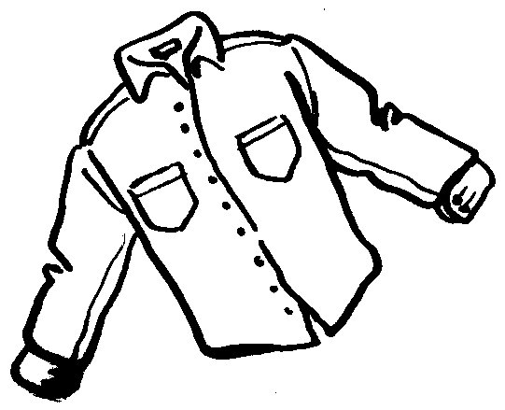 |  | 
un poisson | une chemise | une brosse | un stylo

2./ Complète cette grille de mots-croisés :

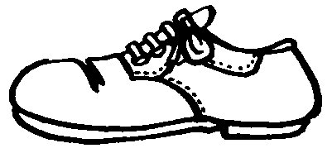  1.  une chaussure    3.  une princesse  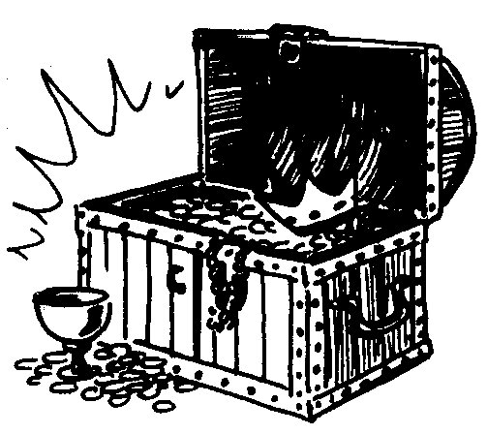  5.  un trésor |   2.  un hérisson    4.  une boussole    6.  du tissu |  |  | 1. |  | 3. |  |  |  |  | 4.
 |  |  |  | C |  | P |  |  |  |  | B
 |  |  | 2. | H | E | R | I |  | S | S | O | N
 |  |  |  | A |  | I |  |  |  |  | U |  | 7.
 |  |  |  | U |  | N |  |  |  |  | S |  | M
 |  |  |  | S |  | C | 6. |  | T | I | S | S | U
 |  |  |  | S |  | E |  |  |  |  | O |  | S
 |  |  |  | U |  | S |  |  |  |  | L |  | I
 |  | 5. | T | R | E | S | O |  | R |  | E |  | Q
 |  |  |  | E |  | E |  |  |  |  |  |  | U
 |  |  |  |  |  | 8. | V |  | A | L | I | S | E
 |  |   7.  de la musique |  |  |  |  |  |   8.  une valise

